实验报告

姓名 李霄奕 日期 2022年6月3日 No. PB21511897 评分：

**实验题目：** 直流电源特性

**实验目的：**

1. 掌握直流电源特性的测量方法
2. 了解负载对电源输出特性的影响
3. 掌握非线性内阻电源开路电压和短路电流的测量方法

**实验原理：**

1. **纹波系数**

纹波系数是指负载上交流电压的有效值与直流电压之比，是表征直流电源品质的一个重要参数。

图片1

1. **电源开路电压和短路电流**

开路电压是指电源在断路时的输出电压值，短路电流是指外电源短路时的最大电流。

我们采用等效电路或补偿法来进行测量，电路图如下：

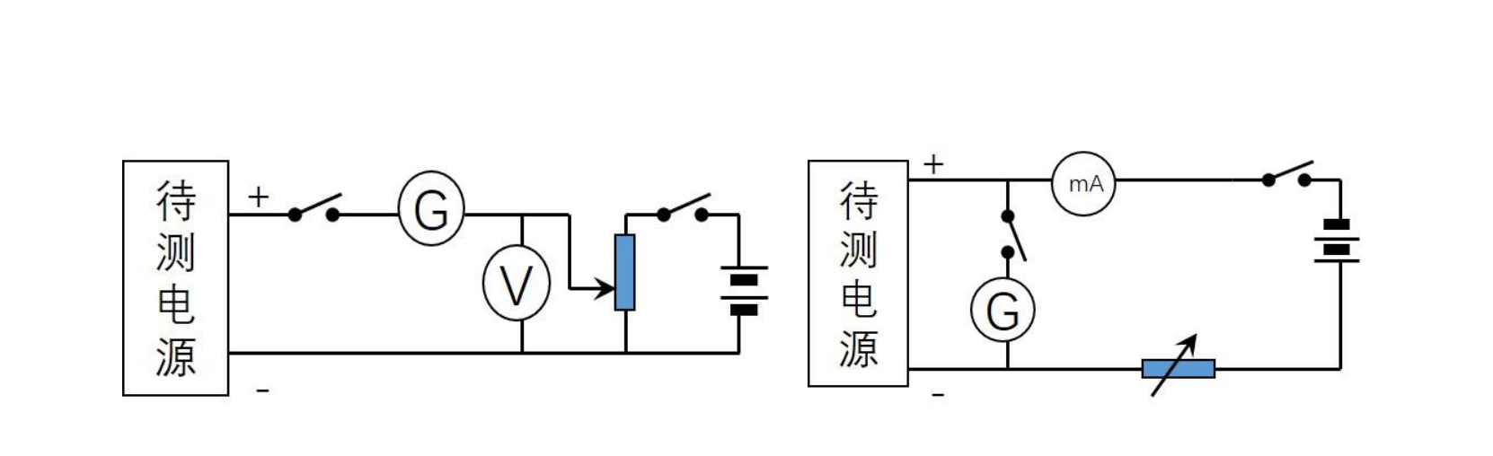

等效电路法测量开路电压和短路电流电路图

**实验仪器：**

信号发生器，示波器，数字电压表（直流电压档、交流电压档），电阻箱，可变电容箱，面包板，整流二极管，检流计，滑线变阻器，微安表，电源，电池，电容，电阻，导线若干。

**实验数据：**

1. f=500Hz，Vpp=10V，C=1μF，π型全波电路



1. f=500Hz，Vpp=10V，C=10μF，单电容电路



1. 补偿法测开路电压与短路电流

开路电压：1.6032V；短路电流(量程0~10mA)：5.70mA；电源内阻：281.26Ω

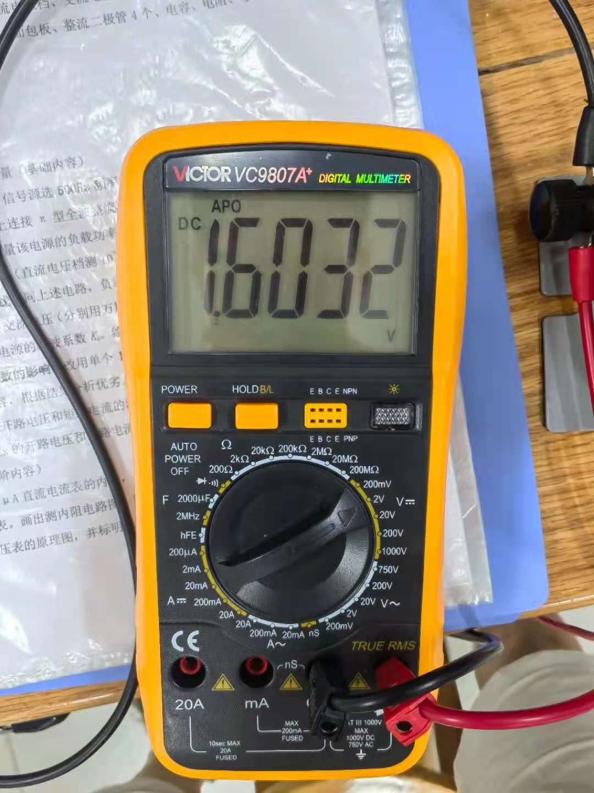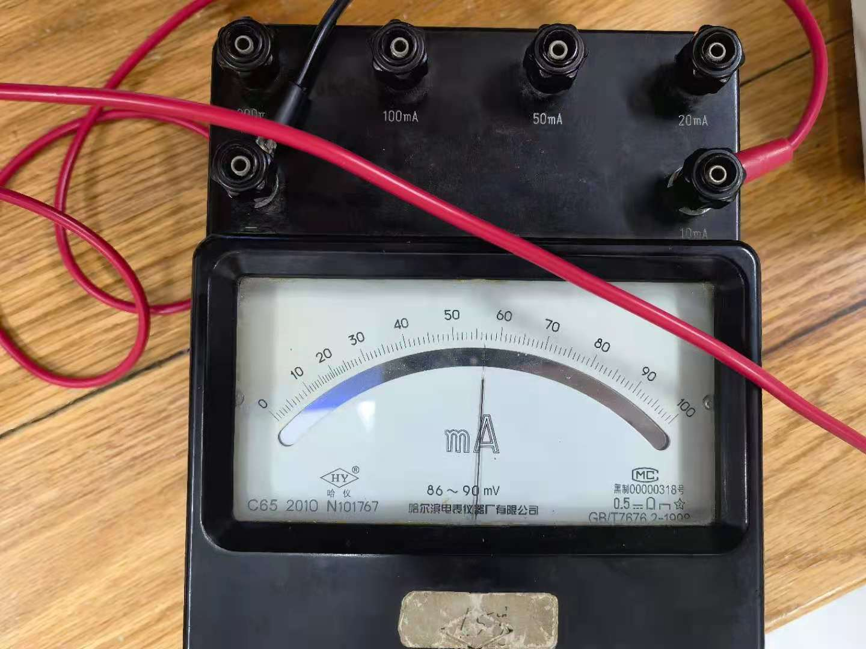

开路电压与短路电流(图片经过裁剪处理)

**数据处理与分析：**

1. π型全波电路以及单电容电路负载功率曲线

由图可得：

对于π型电路，当负载RL=1450Ω时最大功率P=2.3545mW；

对于单电容电路，当负载RL=100Ω时最大功率P=21.91mW。

1. π型全波电路以及单电容电路纹波系数曲线
2. 分析图像

能够发现以下几点：

1. 随着负载增大，两种电路输出功率都有着先增大后减小的趋势。但是，单电容的电路的输出功率较高，而且负载电阻在较小时就能达到最大输出功率
2. 随着负载增大，两种电路的纹波系数都在减小。但是，当电阻较小时，单电容电路的纹波系数远远高于π型全波电路，之后纹波系数随着负载电阻的增大而急剧减小，甚至能够低于π型电路，而π型电路则在较大电阻范围内都保持着较小的纹波系数

由此对比产生的优劣分析详见思考题

**思考题：**

1.简述单大电容和小电容π型滤波的优劣。

答：一方面，在实验中可以发现，相同的电路中，电容越大，所得到的负载电阻上的交流部分就越小，纹波系数就越小。所以在电路相同时，选取的电容越大，滤波效果越好。另一方面，单大电容电路相比于π型滤波电路更加简单，并且，单大电容滤波在滤波过程中能量损失较少，负载电阻上的最大功率更高。但其在电阻较小时的纹波系数很大，滤波效果不好。小电容π型滤波虽然在滤波过程中能量损失较大，但其在电阻较小时的纹波系数仍然较小，滤波效果较好。综上所述，在电阻较小时应该选择小电容π型滤波，在电阻较大时候应该选择单大电容滤波。